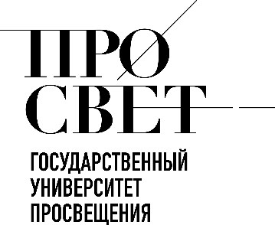 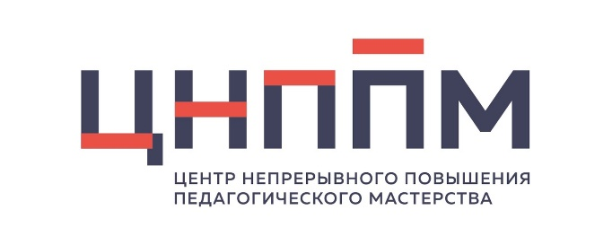

**ЕЖЕНЕДЕЛЬНЫЙ ОБЗОР НОВОСТЕЙ**

**ЦНППМ ГАУДПО МО «ИРО»**

**03.02.2025-08.02.2025**

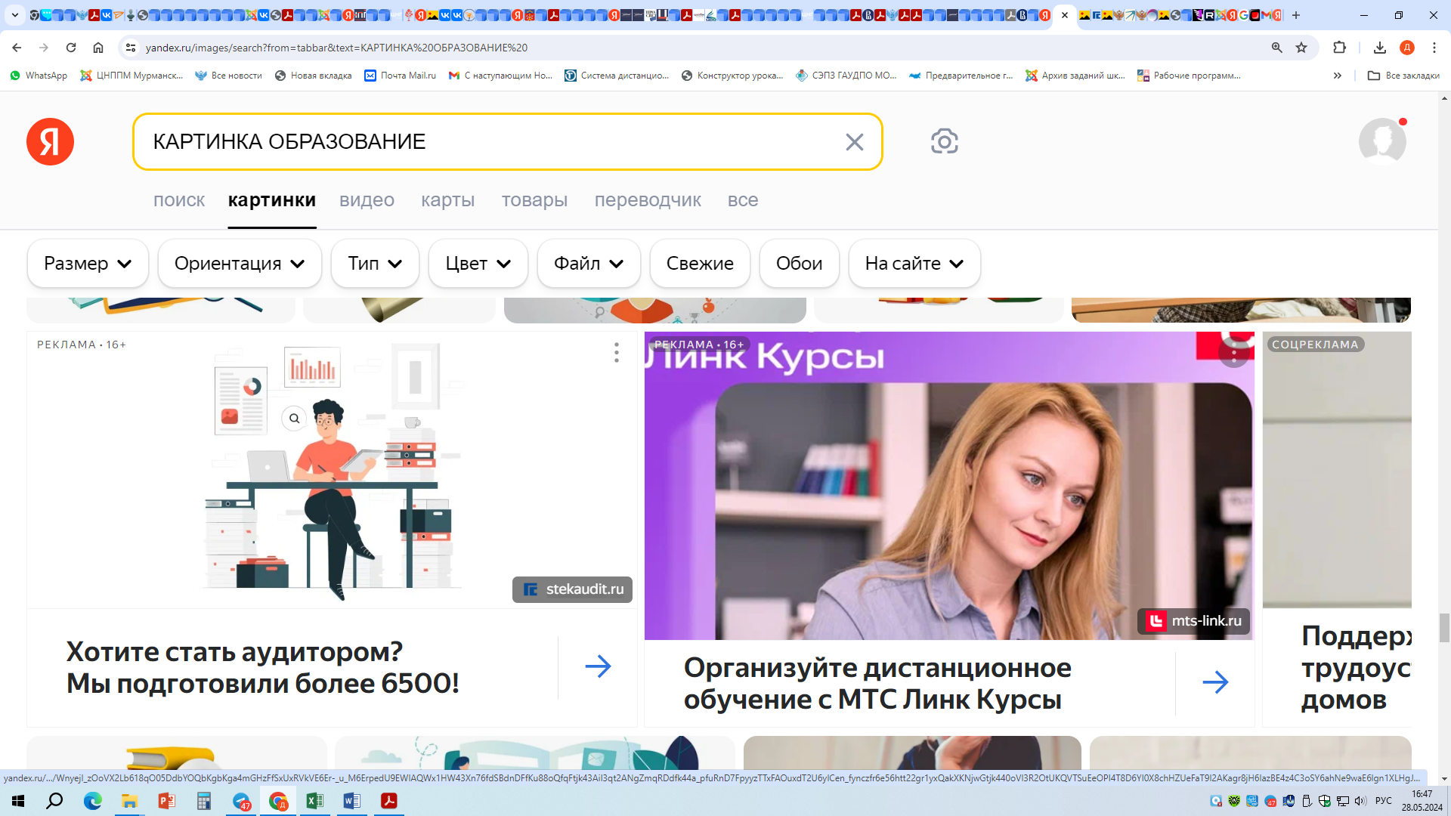

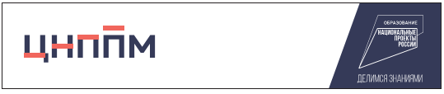

**НОВОСТИ МИНИСТЕРСТВА РОСВЕЩЕНИЯ РОССИЙСКОЙ ФЕДЕРАЦИИ**

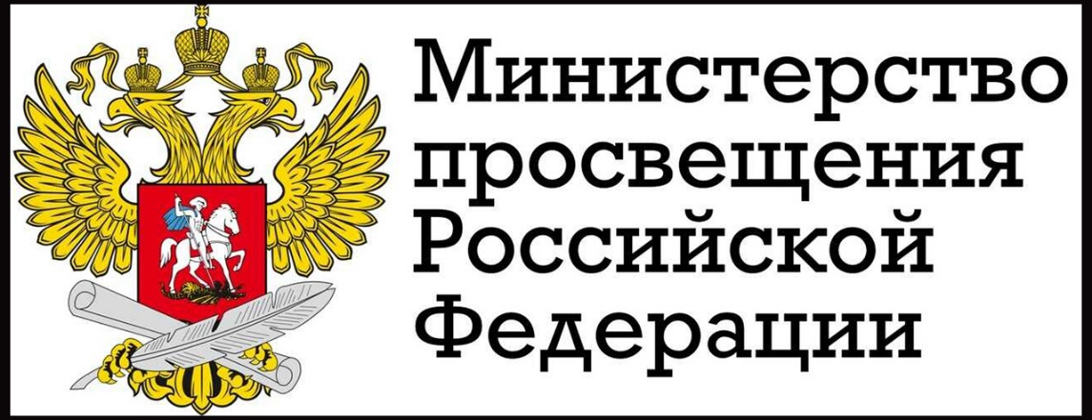

 **Окружное совещание по обсуждению Стратегии развития образования до 2036 года с перспективой до 2040 года состоялось в Федеральном технопарке профессионального образования в Калуге. Участников в режиме видео-конференц-связи приветствовал Министр просвещения РФ Сергей Кравцов. Мероприятие объединило около 300 специалистов из 48 регионов России – руководителей органов образования, педагогов школ и вузов.**

 **Президент России Владимир Путин в режиме видеоконференции провел заседание Совета при Президенте по науке и образованию. Оно было посвящено вопросам обеспечения приоритетных направлений научно-технологического развития инженерными кадрами.**



** Во всех субъектах Российской Федерации дан старт мероприятиям регионального этапа Всероссийского профессионального конкурса «Лучший учитель родного языка и родной литературы». Организатор конкурса – Министерство просвещения России. Оператор – Институт родных языков.**

** В преддверии Дня российской науки во всех школах страны прошли занятия профориентационного курса «Россия – мои горизонты», который реализуется по инициативе Министерства просвещения РФ.**

 **Рекордное количество заявок подано за первый месяц проведения отборочного этапа Всероссийского конкурса среди педагогических работников среднего профессионального образования «Мастер года» в 2025 году. По состоянию на сегодня уже 2 800 педагогов колледжей и техникумов из разных регионов страны претендуют на участие в региональном этапе. Отборочный этап продлится в регионах до апреля, региональный – до 1 мая.**



**НОВОСТИ ГОСУДАРСТВЕННОГО УНИВЕРСИТЕТА ПРОСВЕЩЕНИЯ**

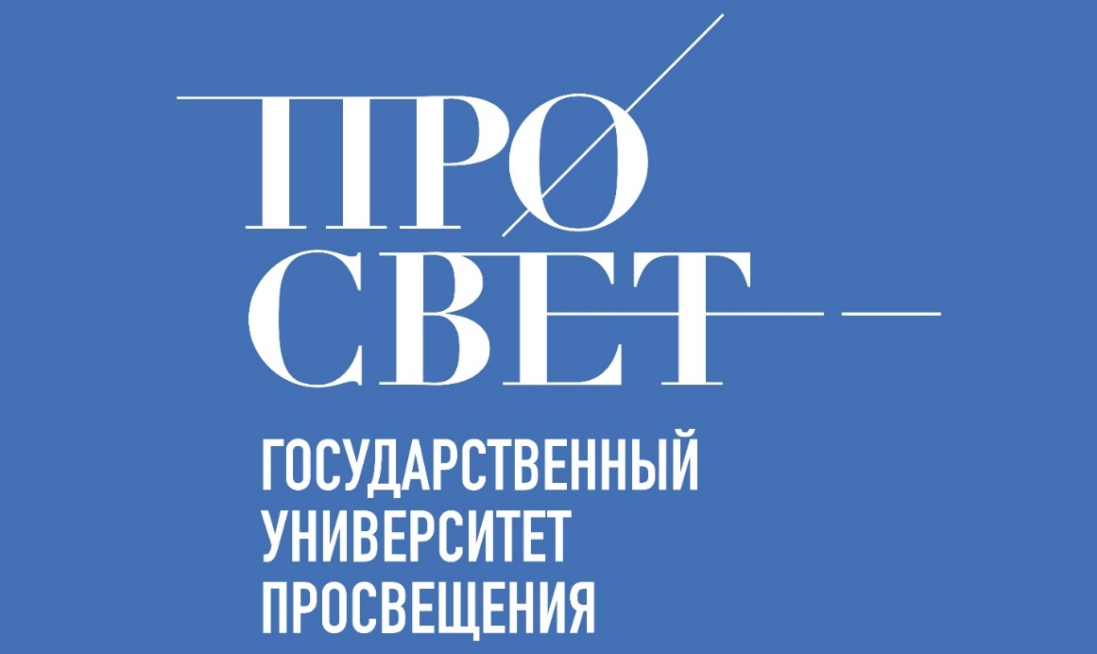

** Очередной выпуск семинара «Вектор образования: вызовы, тренды, перспективы» прошел на площадке Института реализации государственной политики и профессионального развития работников образования Государственного университета просвещения 4 февраля. Темой выпуска стало планирование тематических событий Года защитника Отечества, объявленного Указом Президента Российской Федерации от 16.01.2025.**

**Модератором семинара выступил Евгений Малеванов, первый проректор – директор Института реализации государственной политики и профессионального развития работников образования Просвета. Он отметил,** **что в настоящее время ведется масштабная работа по подготовке к проведению тематических событий Года защитника Отечества регионального и федерального уровней.**

**НОВОСТИ ИНСТИТУТА СОДЕРЖАНИЯ**

**И МЕТОДОВ ОБУЧЕНИЯ**

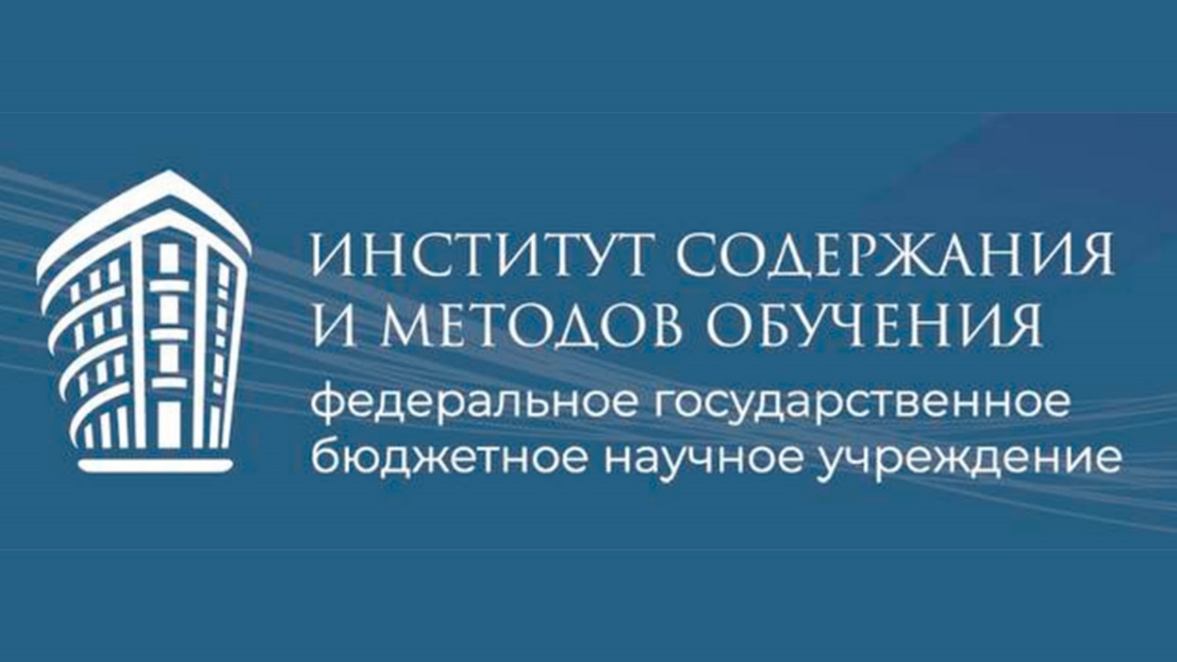

 **В честь Года защитника Отечества и празднования 80-летия Великой Победы Институт содержания и методов обучения Минпросвещения России инициирует акцию «И помнит мир спасённый...»**

**Инициатива посвящена учителям, педагогическим и научным работникам: фронтовикам и труженикам тыла, защищавшим и защищающим нашу Родину в прошлом и** **в настоящем. Их стойкость, самоотверженность и самопожертвование, мудрость и вера в Победу вдохновляют и вызывают Благодарность!**

** 1 марта 2025 года стартует Всероссийский конкурс исследовательских проектов «Без срока давности». Участники состязания смогут представить истории о трагедии мирного населения СССР, жертвах военных преступлений нацистов и их пособников в годы Великой Отечественной войны 1941–1945 гг., выбрав одно из восьми тематических направлений.**

**К участию приглашаются учащиеся 8–11 классов общеобразовательных учреждений.**

**Конкурс будет проходить в четыре этапа:**

**Внутриорганизационный: с 1 по 31 марта 2025 г.**

**Муниципальный: с 1 по 30 апреля 2025 г.**

**Региональный: с 1 по 31 мая 2025 г.**

**Федеральный: с 1 июня по 1 сентября 2025 г.**

**Победители и призеры Конкурса вместе с педагогическими работниками – руководителями проектов будут приглашены на торжественную церемонию награждения!**

**Подробная информация доступна на официальном сайте образовательно-просветительского проекта**[**«Без срока давности»**](https://memory45.su/)**.**



**НОВОСТИ МИНИСТЕРСТВА ОБРАЗОВАНИЯ И НАУКИ МУРМАНСКОЙ ОБЛАСТИ**

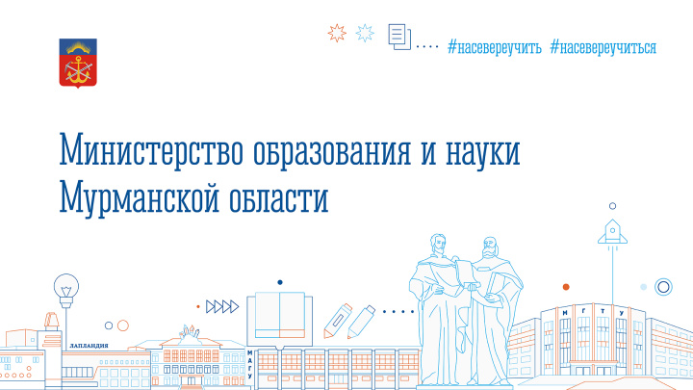

 **В школах Мурманской области в рамках проекта «Лица героев» открывают муралы, посвящённые россиянам, всей своей жизнью показавшим пример подлинного служения Родине.**

**Проект партии «Единая Россия» реализуется в регионе с 2023 года по решению главы региона, секретаря Мурманского регионального отделения партии Андрея Чибиса. В открытии мурала Герою РФ Андрею Спирину в новом корпусе школы №5 имени М.С. Попова в Печенге приняла участие министр образования и науки Диана Кузнецова.**



 **4 февраля 2025 года на базе Института развития образования состоялся региональный этап всероссийской олимпиады школьников по праву.**

**В олимпиаде приняли участие 60 обучающихся из 13 муниципальных образований Мурманской области.**

**В прошлом году в олимпиаде по праву приняли участие 46 человек.**

**Разбор заданий, работа аппеляционной комиссии и подведение итогов олимпиады по праву состоялся 6 февраля 2025 года в онлайн-формате.**

**Программа проведения олимпиады опубликована на сайте:**[**https://talented51.ru/wp-content/uploads/2025/02/Pravo-2025-1.pdf**](https://talented51.ru/wp-content/uploads/2025/02/Pravo-2025-1.pdf)**.**

 **5 февраля - дополнительная дата написания итогового сочинения (изложения). К участию в этот день в регионе допущено 79 человек, не явившихся в основной срок 4 декабря 2024 года по уважительным причинам, а также получивших незачет.**

**Как и в основной срок, комплекты тем итогового сочинения опубликуют за 15 минут до начала испытания на открытых информационных ресурсах: ege.edu.ru (topic.ege.edu.ru), gia.edunord.ru, minobr.gov-murman.ru.**

**«Участникам будет предложено шесть тем, по две из каждого раздела банка: «Духовно-нравственные ориентиры в жизни человека», «Семья, общество, Отечество в жизни человека», «Природа и культура в жизни человека»). Банк составляют более полутора тысяч**



**тем, которые использовались в прошлые годы», - напомнила Диана Кузнецова, министр образования и науки Мурманской области.**

 **В регионе 67 учащихся 11 классов приняли участие в написании итогового сочинения в дополнительную дату, четверо - итогового изложения. Нарушений порядка проведения итогового сочинения не выявлено.**

**Ребят в пункте проведения сочинения мурманской школы № 57 немного: почти все получили зачет с первой попытки 4 декабря 2024 года.**

**Оценивание итогового сочинения проводится по системе зачет/незачет. Как сообщил директор Регионального центра обработки информации Дмитрий Федотов, результаты учащиеся 11-х классов могут узнать в своих образовательных организациях, а также на сайте информационной поддержки ГИА в Мурманской области: gia.edunord.ru.**

**Для участников, получивших «незачет», не явившихся на итоговое сочинение (изложение) или не завершивших его написание по уважительным причинам, удаленных с сочинения, предусмотрена еще одна дополнительная дата написания итогового сочинения - 9 апреля 2025 года.**



**МЕРОПРИЯТИЯ ЦНППМ** **ГАУДПО** **МО**

**04 февраля 2025 года ЦНППМ ГАУДПО МО «Институт развития образования» в рамках работы Школы молодого педагога провел вебинар «Структура и основные принципы формирования фонда оценочных средств».**

**В работе вебинара приняли участие педагоги из 8 муниципальных образований Мурманской области: г. Мурманска, г. Кировска, ЗАТО Североморск, г. Кандалакши, Г. Апатиты, г. Мончегорска, Кольского района, ЗАТО Александровск.**

**На вебинаре были рассмотрены следующие вопросы:**

**нормативно-правовая основа разработки Положения о фонде оценочных средств;**

**основные подходы к формированию фонда оценочных средств;**

**структура фонда оценочных средств;**

**алгоритм проектирования фонда оценочных средств с учетом предметной специфики.**

**Слушатели получили практический опыт по разработке фонда оценочных средств и контрольно-оценочных материалов в соответствии с уровнем образования и предметной спецификой. Педагоги познакомились с методическими материалами образовательных организаций Мурманской области и других регионов России. Свой опыт по разработке фонда оценочных средств продемонстрировали преподаватели филиала НВМУ в г. Мурманске: Шабакаева Т.А. Иванова Т.И., Жданова И.И., Власюк А.Е. Управленческие аспекты разработки и внедрения локальных актов, регламентирующих вопросы оценочной деятельности, представила старший методист филиала НВМУ в г. Мурманске Терехова Л.С. Мероприятие вызвало большой интерес у педагогов Мурманской области и позитивные отклики.**

**Руководитель вебинара – Цыганкова Наталья Сергеевна, директор ЦНППМ ГАУДПО МО «ИРО»**

**06.02.2025 г. в рамках работы Школы молодого педагога на базе ЦНППМ ГАУДПО МО «ИРО» состоялся вебинар «Оценивание достижений обучающимися планируемых результатов урока. Нормы оценивания». В ходе мероприятия были рассмотрены следующие вопросы:**

**-** **нормативно-правовое обеспечение оценочной деятельности в системе общего образования;**

**-** **основные подходы к оценке образовательных достижений обучающихся в соответствии с ФГОС;**

**-особенности критериального оценивания;**

**-особенности оценки предметных, метапредметных и личностных результатов обучения.**

**В мероприятии приняли участие 58 педагогов из 8-ми муниципальных образований Мурманской области: г. Мурманска, г. Апатиты, г. Ковдор, Муниципального образования сельское поселение Алакуртти; Ловозерского муниципального района; Печенгского района, Кольского района; г. Кировска.**

**07.02.2025 г. Сотрудники ЦНППМ ГАУДПО МО «ИРО» приняли участие в стратегической сессии «Стратегии развития образования на период до 2036 года с перспективой до 2040 года». В ходе сессии участники обсудили вызовы, которые стоят перед отечественной системой образования, наметили пути преодоления возможных трудностей, исходя из ценностных ориентиров российского образования.**

**Стратегия развития образования до 2036 года с перспективой до 2040 года разрабатывается в соответствии с поручением Президента России Владимира Путина и обеспечивает всестороннюю подготовку молодых поколений к вызовам будущего. В разработке документа принимают участие представители всех 89 субъектов Российской Федерации, в том числе эксперты в области образования, руководители и профессора учебных заведений, школьники, студенты и их родители.**

**© 2025 ЦНППМ Мурманской области**